Bài 2

Xây dựng hệ thống Hacker.local

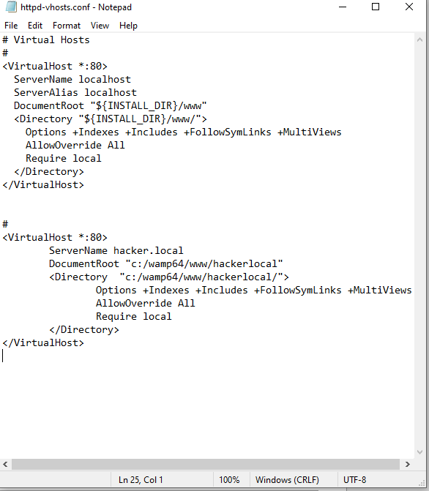

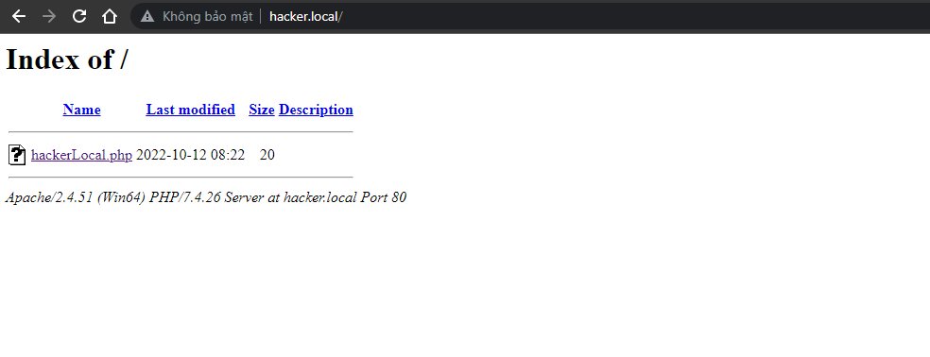

Chương trình cho phép lưu thông tin session của user vào file session.txt của hacker

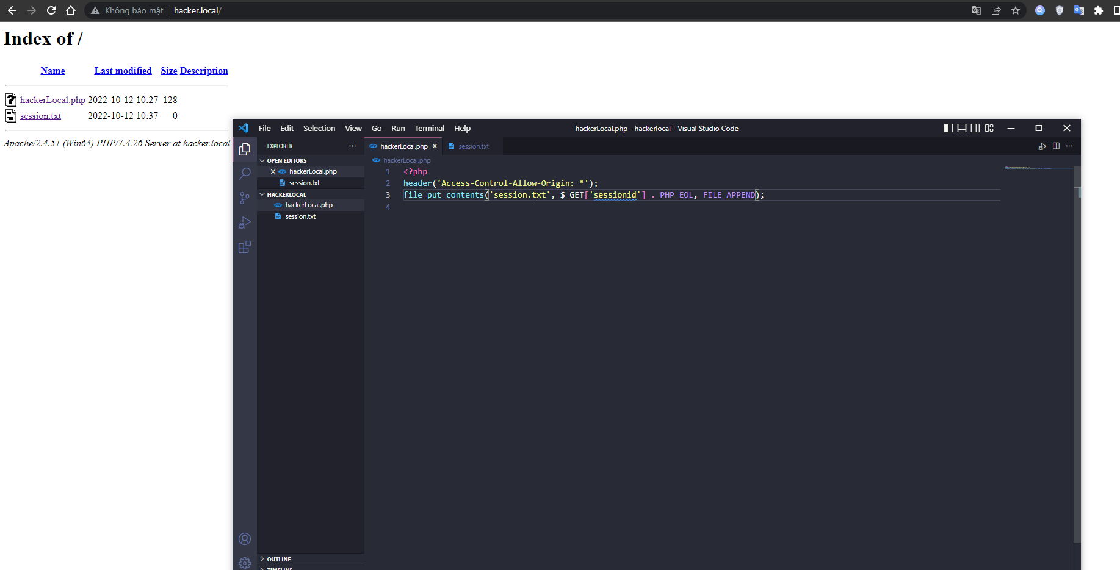

Bài 3

a) Hai sinh viên đổi key cho nhau từ trang <http://online.tdc.edu.vn/>

- Hai sinh viên tự đăng nhập vào tài khoản tdc của mình

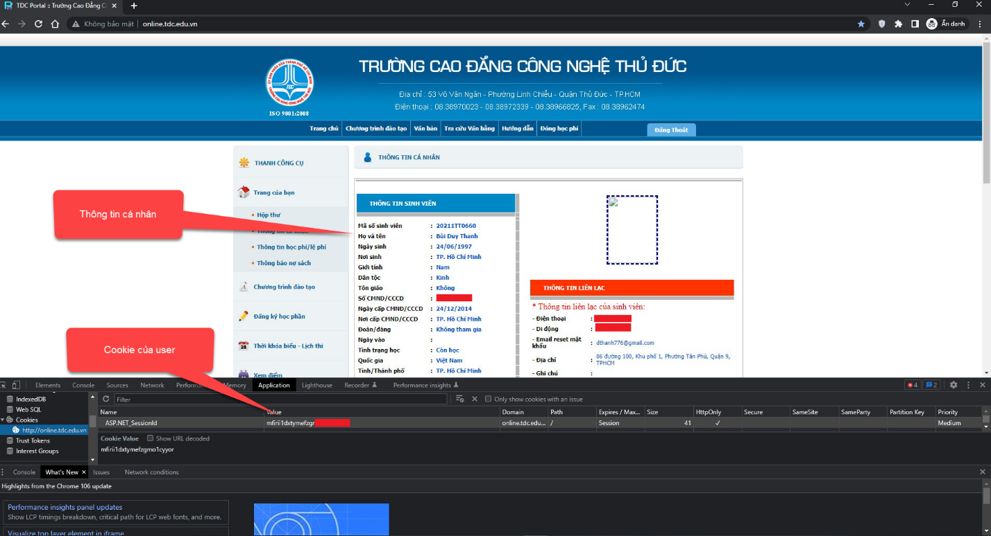

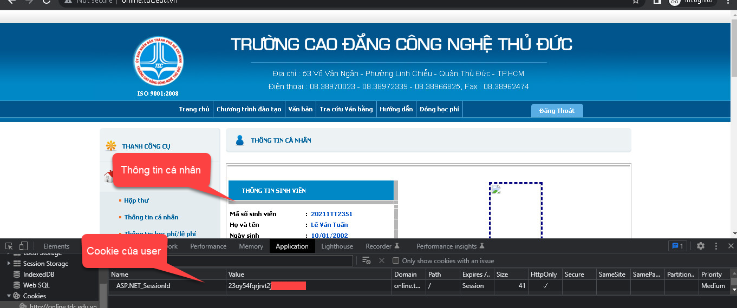

* Tiếng anh trao đổi key cho nhau

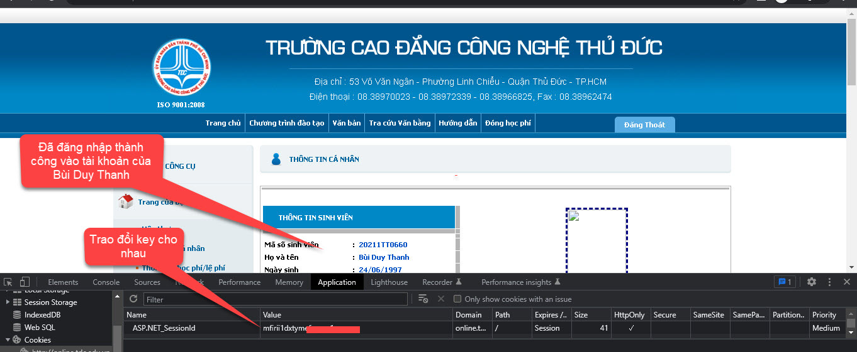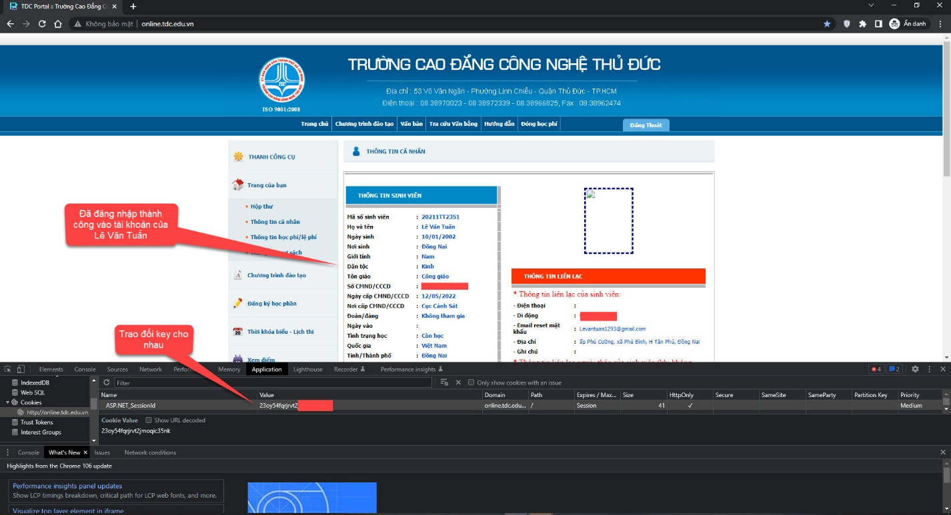

* Từ việc đổi key cho nhau ta có thể đưa ra kết luận như sau:
* Người dùng có thể bị truy cập trái phép nếu để lộ thông tin cookie.
* Việc truy cập vào tài khoản người khác khi biết cookie thực hiện vô cùng đơn giản
* Việc dể lộ thông tin cookie là cực kì nguy hiểm, hacker có thể lợi dụng điều này để thực hiện vào các mục đích xấu như lấy thông tin người dùng, thực hiện các hành vi lừa đảo

3 b)

Sử dụng htmlspecialchars trước khi thao tác với dữu liêu nhập vào

